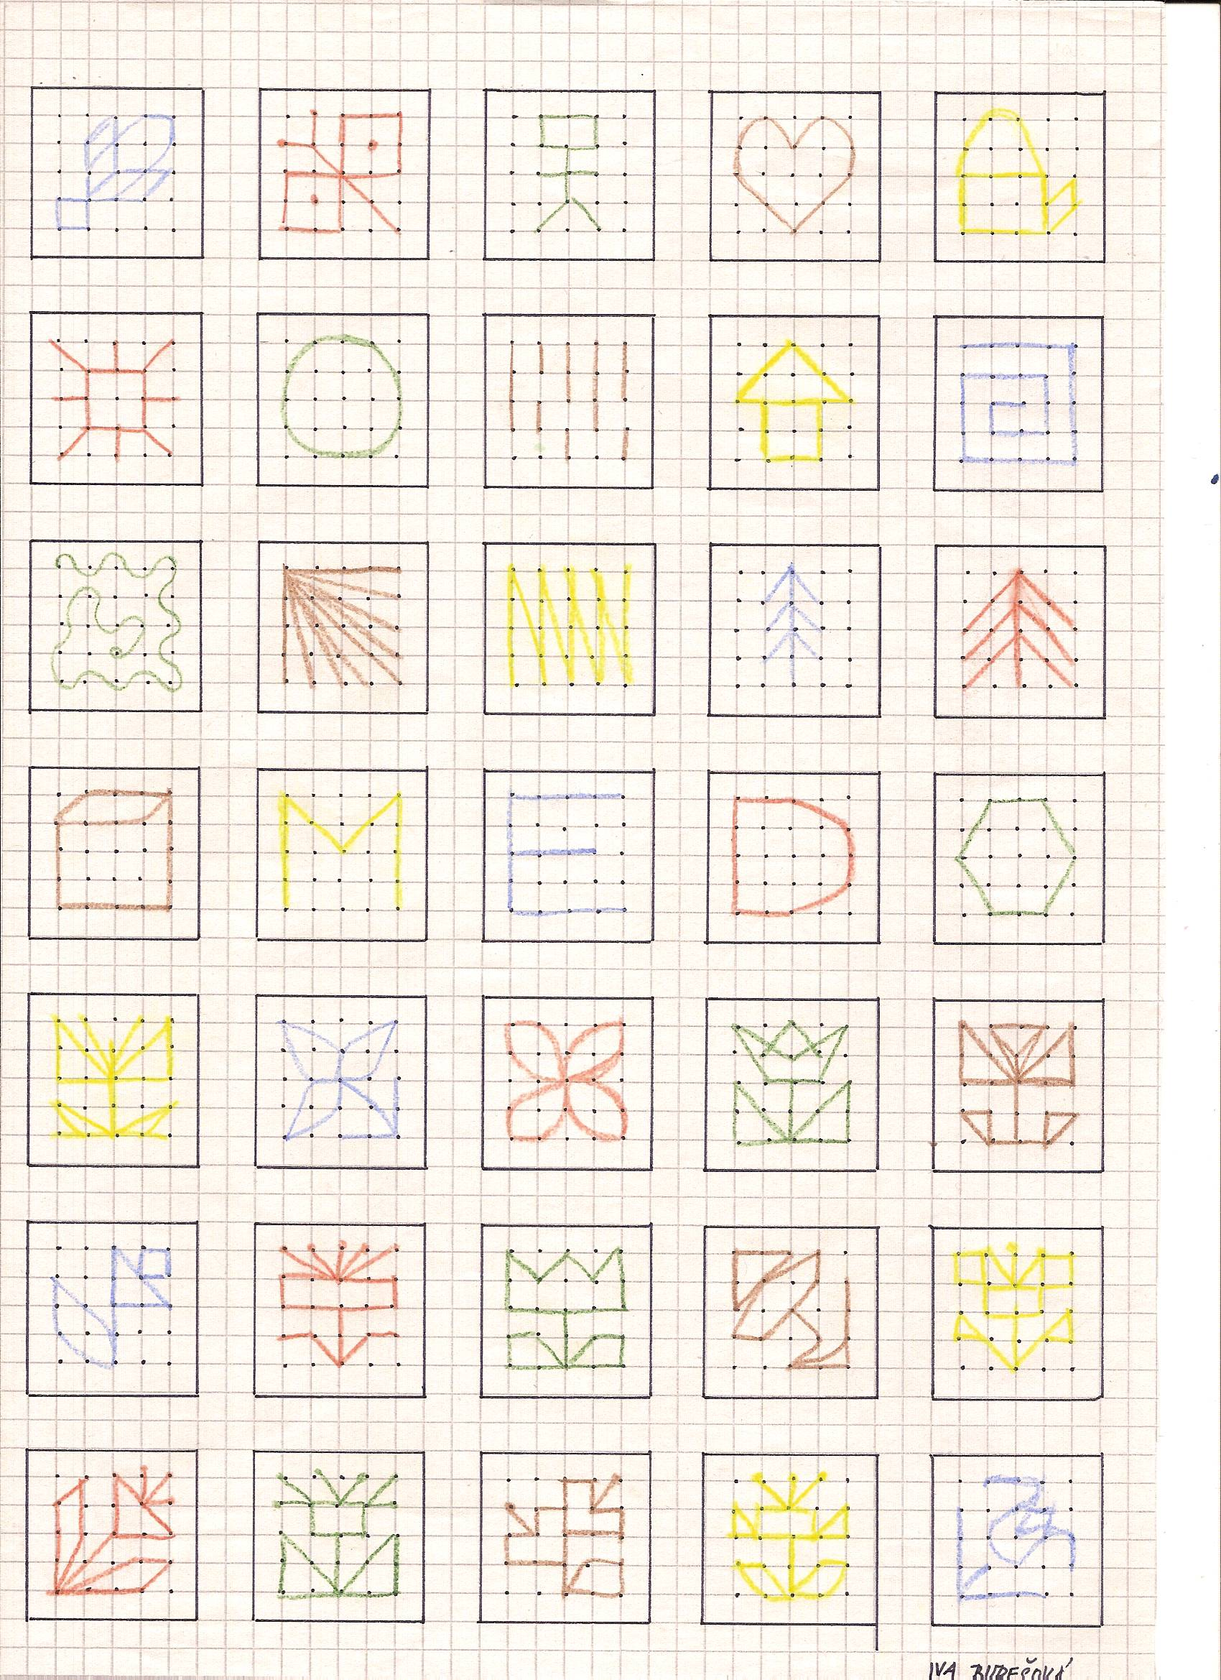
Geobord - pracovní list č. 19

